# Arbeitsplanung  ***10min***

*Einzelarbeit*

*Kompetenzbereich: PC-Komponenten (Grafikkarte Niveaustufe 4*)

**Erarbeiten** Sie das Arbeitsblatt und **sichern** Sie selbständig die Lösung. **Sehen** Sie dazu die Musterlösung bei der Lehrkraft **ein** und **zeigen** Sie Ihre Lösung der Lehrkraft.

**Recherchieren** Sie bei Bedarf im Fachbuch „Einfache IT-Systeme“ oder mittels Internet.

**Laden** Sie die Lösungen auf Moodle hoch.

Arbeitsprodukt: Ausgefülltes Arbeitsblatt

# Grafikkarte Niveaustufe 4

1. **Beschreiben** Sie den Unterschied der beiden Kompressionsverfahren „SLI (Scalable Link Interface)“ und „Crossfire X (bei AMD-Karten)

**SLI ist die Multi-GPU-Plattform von Nvidia. Mit ihr ist es möglich, zwei oder mehr Grafikkarten miteinander zu verbinden und bis zu vier Bildschirme auf einmal zu nutzen.**

**AMD CrossFire ist das Pendant zu SLI von Nvidia.**

**Beide Techniken (SLI und Crossfire) arbeiten nach dem gleichen Prinzip - dem AFR (Alternate Frame Rendering). Dabei wechseln sich beide Karten eines Dual-/Multi-GPU-Systems ab, ein Frame zu berechnen und an den Monitor auszugeben. Es gibt lizenzrechtliche und Software Unterschiede, aber ansonsten ist es das selbe.**

1. **Erstellen** Sie ein Blockschaltbild einer Grafikkarte, inklusive deren Komponenten.   
   **Geben** Sie die Namen und die jeweilige Funktion der Komponente in der Tabelle **an**.

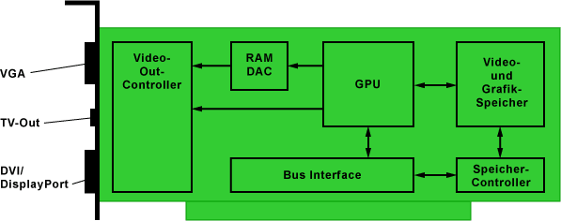

|  |  |
| --- | --- |
| Bestandteil | Funktion |
| GPU | * Bildberechnung und Bildschirmausgabe |
| Bus Interface | * Schnittstelle der Grafikkarte (meist PCI) * Wird in Mainboard hineingesteckt * Informationsaustausch Grafikkarte <-> Rest vom System |
| Grafik/Video Speicher | * Arbeitsspeicher, der sich direkt auf der Grafikkarte befindet * Dient dazu, dass der Grafikprozessor schneller benötigte Daten ziehen kann, als wenn dieser jedes Mal auf den Hauptspeicher des PCs zugreifen müsste |
| Speicher-Controller | * reguliert den Datenzufluss vom Bus Interface und den Datenabfluss |
| RAM DAC | * Baustein auf der Grafikkarte der dafür zuständig ist digitale Signale in analoge Signale umzuwandeln. |
| Video-Out Controller | * Durch die Anschlüsse erkennt er, was für ein Monitor an welchen Anschluss angeschlossen wurde |